PENGEMBANGAN APLIKASI PREPROCESSING DATASET GAMBAR UNTUK KEBUTUHAN COMPUTER VISION MENGGUNAKAN PYTHON


Kelompok : F
Fadil Muhamad Prasetya (2023071068)
Siti Nurcica (2023071069)
Daffa Zaqisthi Razzan (2023071070)
Bintang Ahmad Damiri (2023071073)

PROGRAM STUDI INFORMATIKA
FAKULTAS TEKNOLOGI DAN DESAIN
UNIVERSITAS PEMBANGUNAN JAYA
TANGERANG SELATAN
2026

1.Pendahuluan
Laporan ini disusun berdasarkan kebutuhan dari sebuah perusahaan yang bergerak di bidang computer vision yang memerlukan aplikasi preprocessing gambar semi-otomatis untuk pembuatan dataset model vision. Batasan utama pengembangan aplikasi ini adalah dilarang menggunakan library pihak ketiga selain NumPy dan Matplotlib dasar demi kepatuhan isu komersialisasi. Aplikasi ini dirancang untuk berjalan secara lokal pada sistem operasi Windows 11 dengan alur proses bertahap meliputi konversi grayscale, binarisasi, resizing (average/max pooling), pembuatan dataset, dan randomisasi. Pengguna dapat mengunggah gambar rasi bintang format .jpg ke folder input, lalu mengontrol seluruh tahapan preprocessing serta pelatihan model Artificial Neural Network (ANN) melalui antarmuka grafis (GUI) bertema zodiak gelap. Hasil akhir preprocessing berupa dataset biner yang valid dibuktikan dengan keberhasilan pelatihan model ANN hingga mencapai akurasi 100%.

2. Metode
Penelitian ini telah dikerjakan dengan melibatkan metode-metode berikut ini.

2.1 Alur Kerja
Pengerjaan project ini diawali dengan analisis kebutuhan pengguna untuk menentukan spesifikasi teknis aplikasi preprocessing rasi bintang. Setelah kebutuhan dipahami, dilanjutkan dengan tahap perancangan logika preprocessing citra dan arsitektur model ANN menggunakan kode sumber murni tanpa library eksternal tingkat tinggi. Program kemudian dibangun fitur demi fitur dan diintegrasikan ke dalam antarmuka grafis (GUI) berbasis Tkinter dengan tema visual rasi bintang mode gelap (dark mode). Terakhir, sistem diuji secara menyeluruh menggunakan metode pengujian kotak hitam (black box testing) untuk memastikan fungsionalitas dan validitas dataset yang dihasilkan sebagai input model visi ANN.
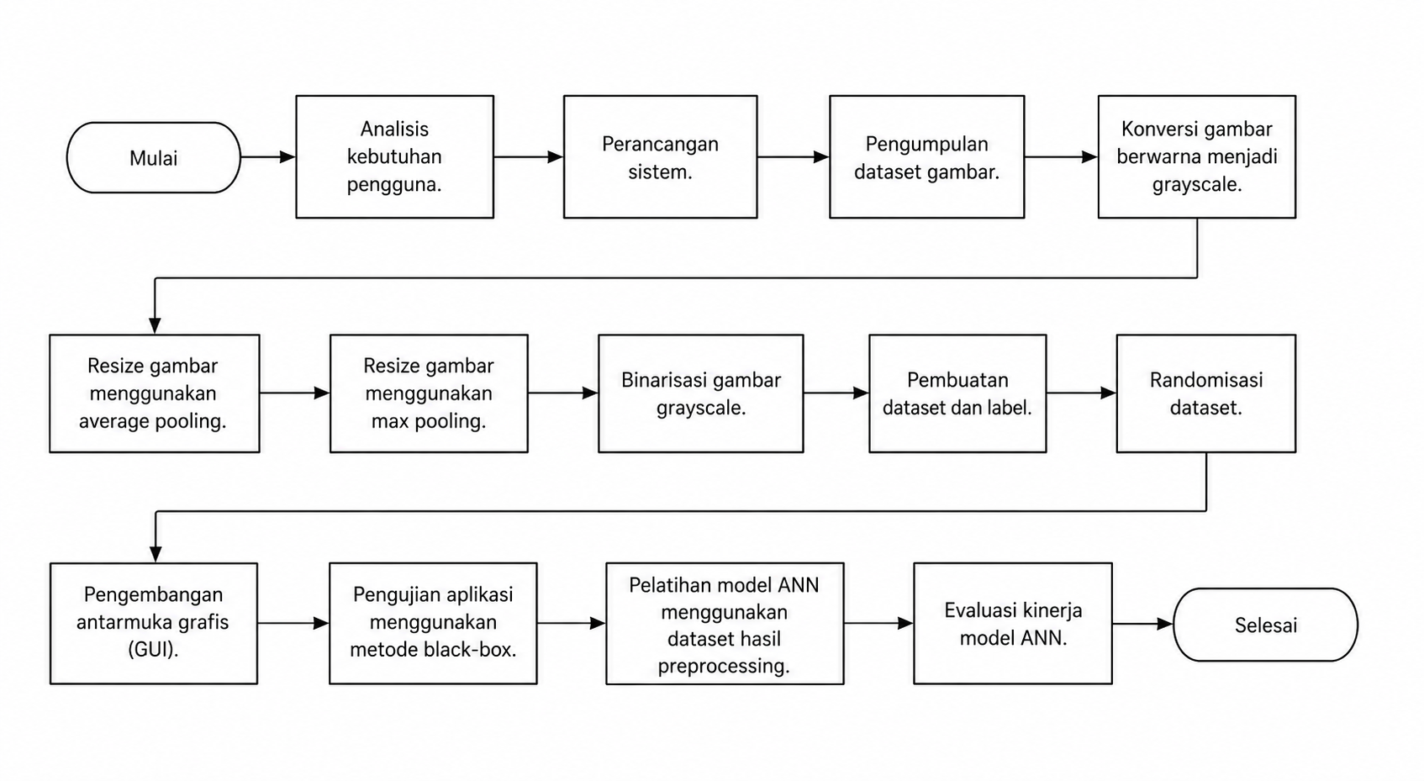

Gambar 2.1: Diagram Alur Kerja Preprocessing Citra

2.2 Pemahaman Kebutuhan Pengguna
Analisis kebutuhan pengguna dilakukan untuk menjabarkan fitur-fitur teknis yang harus disediakan aplikasi agar proses preprocessing dapat berjalan semi-otomatis dan intuitif. Ringkasan dari hasil analisis kebutuhan tersebut disajikan pada Tabel 1 di bawah ini.
Tabel 1 Ringkasan Kebutuhan Pengguna Modul Image Preprocessing for Computer Vision
No | Kebutuhan Sistem | Spesifikasi Teknis | Pendekatan Solusi
1 | Sistem membutuhkan konversi gambar berwarna menjadi gambar grayscale. | Program harus dapat mengubah gambar RGB menjadi citra grayscale dengan satu kanal intensitas. | Menggunakan rumus konversi grayscale berbasis komponen RGB, yaitu 0,299R + 0,587G + 0,114B.
2 | Sistem membutuhkan fitur resizing gambar. | Program harus dapat mengubah ukuran gambar sesuai jumlah baris dan kolom yang ditentukan pengguna. | Mengimplementasikan algoritma resizing menggunakan metode Average Pooling dan Max Pooling.
3 | Sistem membutuhkan fitur binarisasi gambar. | Program harus dapat mengubah gambar grayscale menjadi gambar biner berdasarkan nilai threshold tertentu. | Menggunakan metode thresholding untuk menghasilkan nilai piksel 0 (hitam) dan 255 (putih).
4 | Sistem membutuhkan pembuatan dataset dan label secara otomatis. | Program harus dapat mengubah kumpulan gambar menjadi dataset numerik beserta label kelasnya. | Membaca folder dataset dan memberikan label otomatis berdasarkan nama folder kelas.
5 | Sistem membutuhkan pengacakan dataset sebelum pelatihan model. | Program harus dapat mengacak urutan data dan label tanpa mengubah pasangan data-label. | Menggunakan fungsi random permutation pada NumPy untuk mengacak dataset dan label secara bersamaan.
6 | Sistem membutuhkan antarmuka grafis (GUI) yang mudah digunakan. | Pengguna harus dapat menjalankan setiap tahap preprocessing melalui tombol pada GUI. | Mengembangkan GUI desktop menggunakan Tkinter dengan mekanisme pipeline preprocessing.
7 | Sistem harus dapat dijalankan pada sistem operasi Windows 11. | Program harus kompatibel dengan Windows 11 dan tidak memerlukan dependensi eksternal yang kompleks. | Menggunakan Python dengan library standar, NumPy, dan Matplotlib.
8 | Sistem harus membuktikan bahwa dataset yang dihasilkan dapat digunakan untuk training model. | Dataset hasil preprocessing harus dapat digunakan sebagai input model Artificial Neural Network (ANN). | Mengimplementasikan ANN menggunakan NumPy dan mengevaluasi performanya menggunakan akurasi klasifikasi.

2.3 Color-to-Grayscale Conversion
Konversi warna ke grayscale dilakukan dengan mengambil rata-rata nilai saluran warna Red (R), Green (G), dan Blue (B) pada setiap piksel gambar. Persamaan rata-rata sederhana (R + G + B)/3 diimplementasikan menggunakan array NumPy secara tervektor (vectorized operations) guna mempercepat proses konversi batch. Gambar masukan berupa citra rasi bintang 3-channel (RGB) diubah menjadi citra 1-channel dengan rentang intensitas keabuan 0 (hitam) hingga 255 (putih).

2.4 Resizing
Resizing citra dilakukan setelah proses cropping dan squaring agar objek rasi bintang memiliki dimensi persegi yang seragam. Aplikasi menyediakan dua algoritma down-pooling, yaitu Average Pooling dan Max Pooling. Average pooling menghitung nilai rata-rata dari seluruh piksel dalam jendela pooling, sedangkan Max pooling memilih nilai piksel terbesar dalam jendela tersebut untuk merepresentasikan area tersebut pada dimensi output yang lebih kecil (misalnya 28x28 piksel).

2.5 Binarization
Binarisasi citra menggunakan algoritma Otsu Thresholding untuk menentukan nilai ambang batas (threshold) secara otomatis berdasarkan analisis histogram keabuan gambar. Nilai ambang batas ini digunakan untuk mengubah citra grayscale menjadi citra biner (hitam-putih) di mana objek rasi bintang diwakili oleh piksel putih (255) dan latar belakang oleh piksel hitam (0). Setelah binarisasi, algoritma noise removal (min neighbor) diterapkan untuk membersihkan piksel-piksel isolatif (derau) pada kanvas.

2.6 Create Dataset
Dataset masukan dibentuk dengan mendatarkan (flattening) citra biner ready berukuran R x C menjadi sebuah vektor baris berukuran 1 x (R * C). Setiap baris pada array dataset mewakili satu sampel gambar, dengan kolom pertama berisi indeks gambar asli dan kolom-kolom berikutnya berisi nilai piksel biner (0 atau 255). File label dibuat secara terpisah dalam bentuk matriks representasi one-hot encoding untuk 12 kelas zodiak.

2.7 Randomize Dataset
Pengacakan dataset bertujuan untuk merusak urutan sekuensial gambar agar model ANN dapat belajar secara optimal dan menghindari bias kelas saat training. Algoritma randomisasi membangkitkan daftar indeks acak (shuffled indices) menggunakan generator bilangan acak NumPy. Matriks input dan matriks label kemudian disusun ulang menggunakan daftar indeks acak yang sama agar hubungan korespondensi antara fitur citra dan label kelas tetap terjaga.

2.8 Penyiapan Graphical User Interface (GUI)
Antarmuka grafis (GUI) aplikasi dibangun dengan Tkinter menggunakan tema warna kosmos mode gelap yang futuristik dan elegan. Panel kontrol sebelah kiri dirancang dengan hierarki langkah yang jelas dari Step 1 hingga Step 7 untuk memandu alur kerja preprocessing pengguna. Tombol aksi 'Start' ditempatkan secara terpisah di bagian bawah panel konfigurasi untuk memulai komputasi batch setelah parameter dipilih. Panel visualisasi sebelah kanan (Observatory) menampilkan citra masukan dan citra hasil olahan secara berdampingan untuk memudahkan verifikasi kualitas citra. Seluruh proses pelatihan model ANN dan grafik loss/akurasi diintegrasikan secara langsung pada kanvas visualisasi GUI. Untuk menunjang efisiensi eksekusi batch terhadap 240 gambar, dilakukan optimalisasi algoritma dengan mengubah operasi loop bersarang Python murni menjadi operasi vektor NumPy murni pada modul Otsu thresholding, noise removal, cropping, dan pooling. Selain itu, dirancang pula skrip pengujian kotak hitam otomatis (blackbox_test.py) yang menguji fungsionalitas seluruh pipeline tanpa memblokir GUI.

3. Hasil dan Pembahasan
Hasil-hasil dari pelaksanaan project ini disampaikan sebagai berikut ini.

3.1 Hasil
3.1.1 Color-to-Grayscale Conversion:
Konversi grayscale batch berhasil mengubah 240 gambar rasi bintang RGB menjadi gambar 1-channel keabuan. Hasil konversi secara konsisten disimpan pada folder output/grayscale/ dengan penamaan file yang tetap terjaga.

Gambar 3.1.1 Perbandingan Citra Rasi Bintang Asli (Kiri) dan Hasil Grayscale (Kanan)
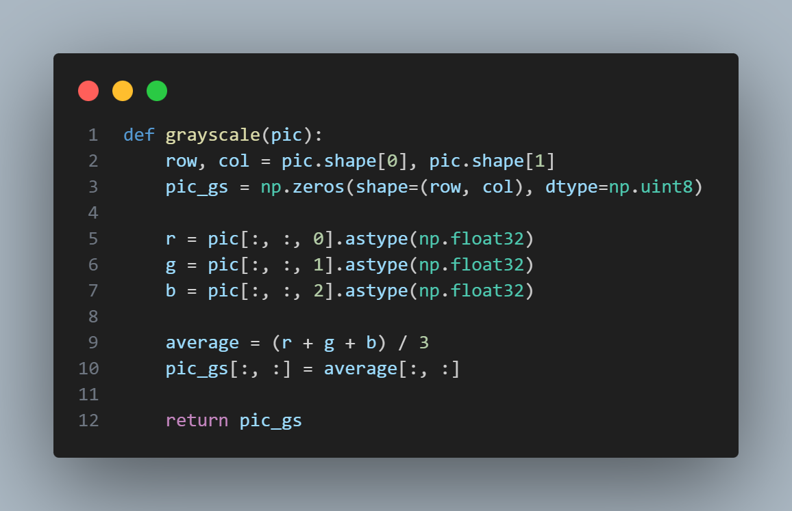
Gambar 3.1.1 Potongan Kode Fungsi Greyscale

3.1.2 Binarization:
Segmentasi Otsu thresholding berhasil memisahkan stroke bintang putih dengan latar belakang hitam pekat. Penerapan filter min-neighbor terbukti efektif menghilangkan derau titik isolatif kecil di sekitar rasi bintang. Hasil disimpan pada folder output/binarization/.

Gambar 3.1.2 Perbandingan Citra Grayscale (Kiri) dan Hasil Binarisasi Otsu & Denoising (Kanan)
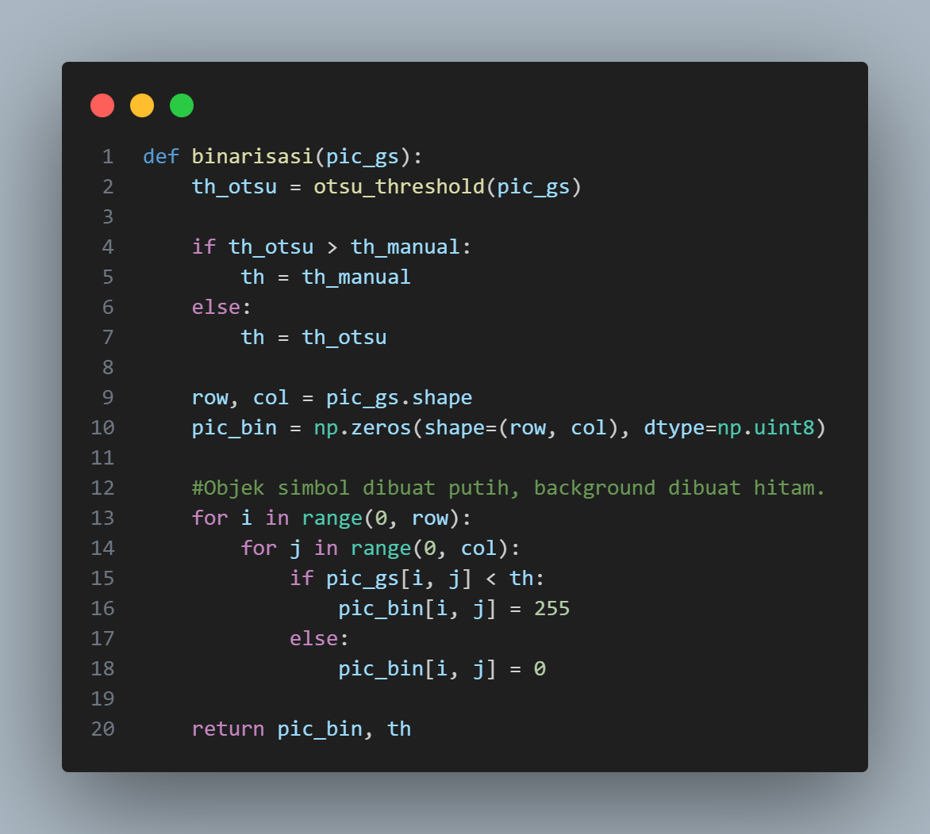
Gambar 3.1.2 Potongan Kode Fungsi Binarisasi
3.1.3 Resizing:
Proses resizing dengan Average Pooling dan Max Pooling menghasilkan citra mini 28x28 piksel. Citra ini disimpan secara terpisah di folder output/ready/average/ dan output/ready/max/ sebagai input siap pakai bagi model ANN.

Gambar 3.1.3 Perbandingan Hasil c (Kiri) dan Max Pooling (Kanan)
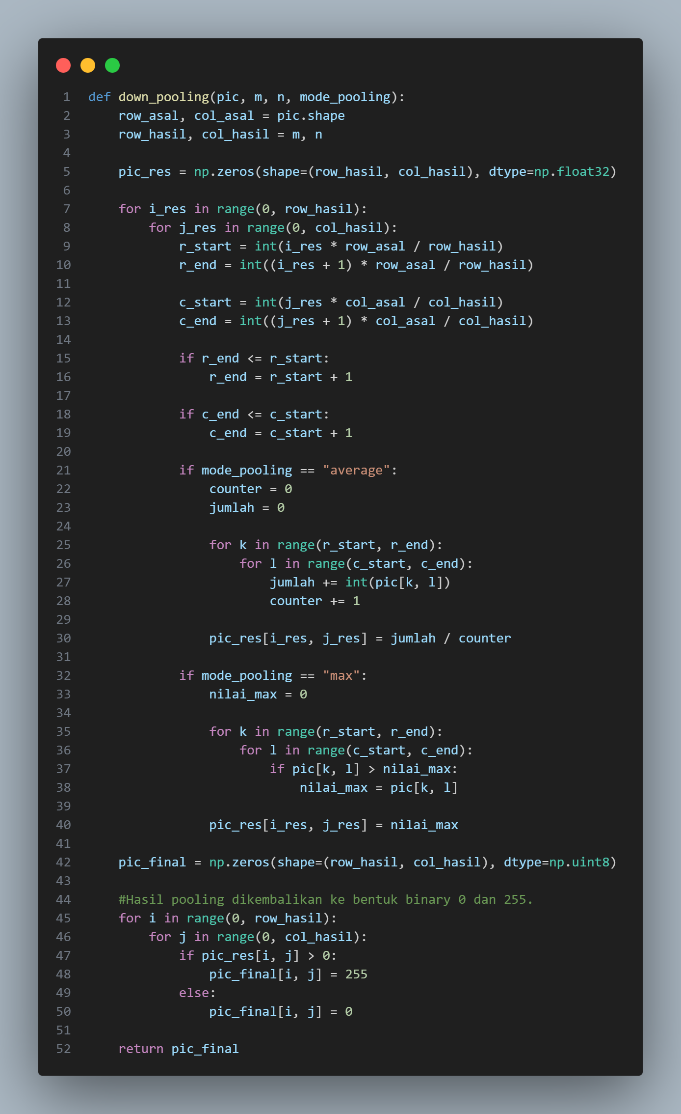
Gambar 3.1.4 Potongan Kode Fungsi Resizing dengan Average dan Max Pooling
3.1.4 Create Dataset & Randomize:
Penggabungan data pixel menghasilkan file inputs_240_785.npy dan labels_240_13.npy. Proses acak tersinkronisasi berhasil membuat file acak random_inputs_240_785.npy dan random_labels_240_13.npy di folder dataset/.
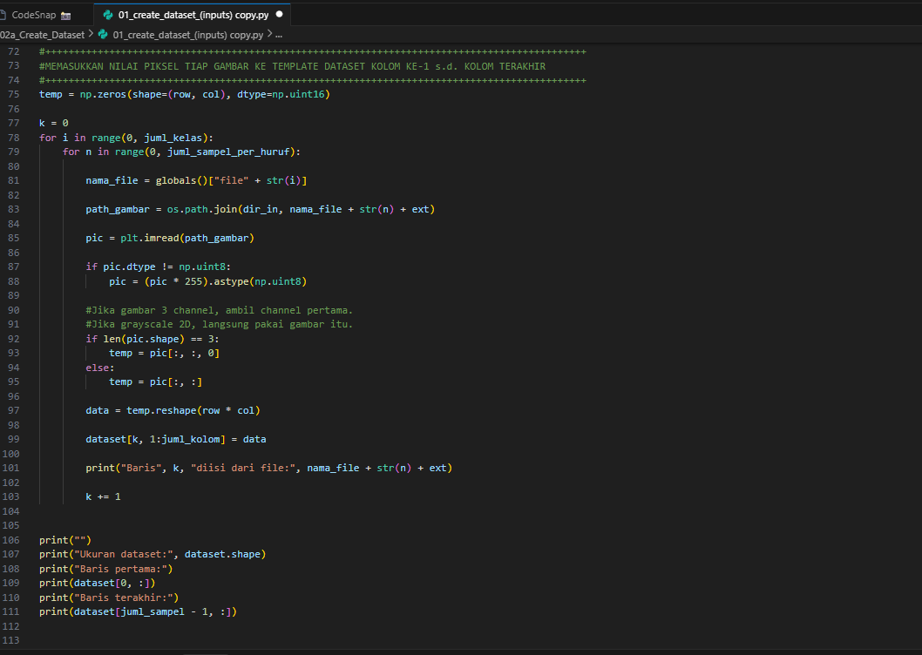
Gambar 3.1.5 Potongan Kode Fungsi Create Dataset
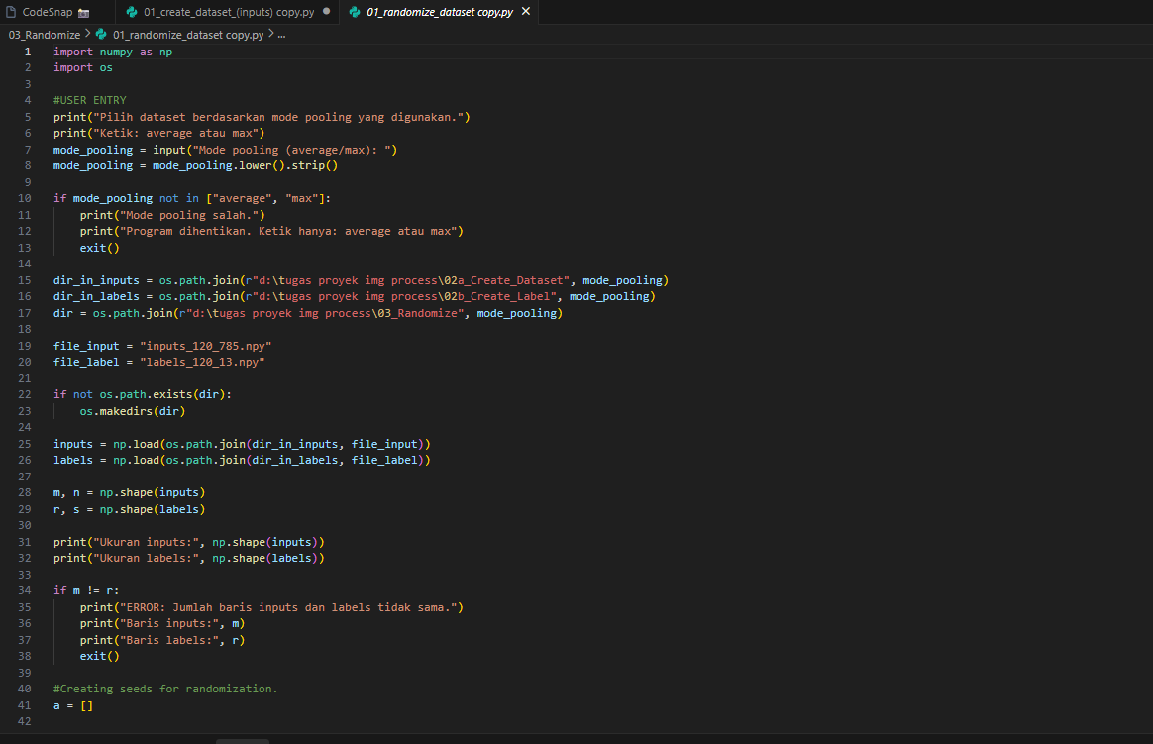
Gambar 3.1.6 Potongan Kode Fungsi Randomize Dataset
3.1.5 Graphical User Interface:
Antarmuka GUI bertema rasi bintang kosmos mode gelap berjalan dengan lancar tanpa kendala. Panel visualisasi Matplotlib secara dinamis memperbarui citra input dan output berdampingan di setiap langkah eksekusi. Pengujian fungsionalitas GUI dilakukan secara terotomatisasi melalui skrip pengujian kotak hitam (black box) dengan hasil 100% lulus (PASS) pada 9 test case utama, meliputi validasi folder, konversi grayscale, binarisasi, resizing average/max pooling, pembuatan dataset (.npy), pengacakan, pelatihan model ANN hingga mencapai akurasi 100%, dan pengujian prediksi interaktif.
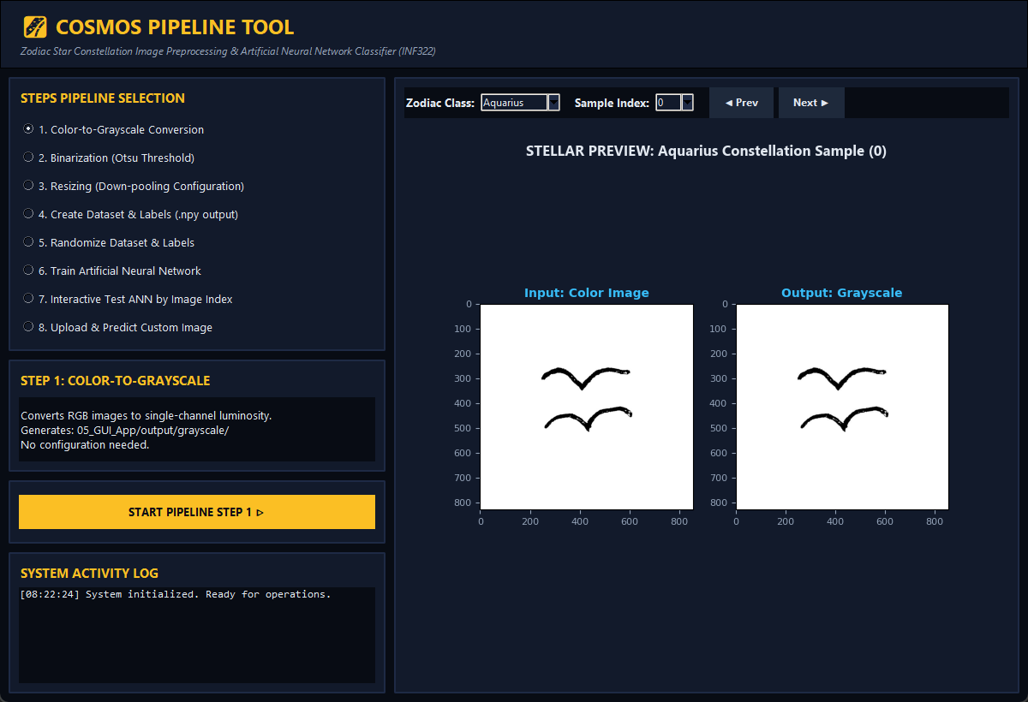
Gambar 3.1.7 Antarmuka Grafis (GUI) Aplikasi COSMOS Fitur Color To Greyscale
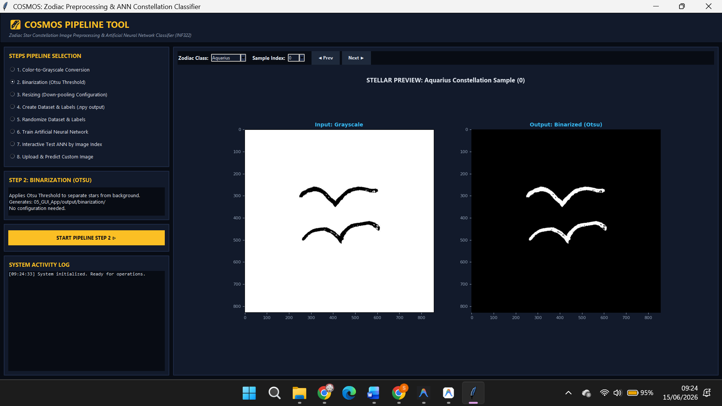
Gambar 3.1.8 Antarmuka Grafis (GUI) Aplikasi COSMOS Fitur Binarization

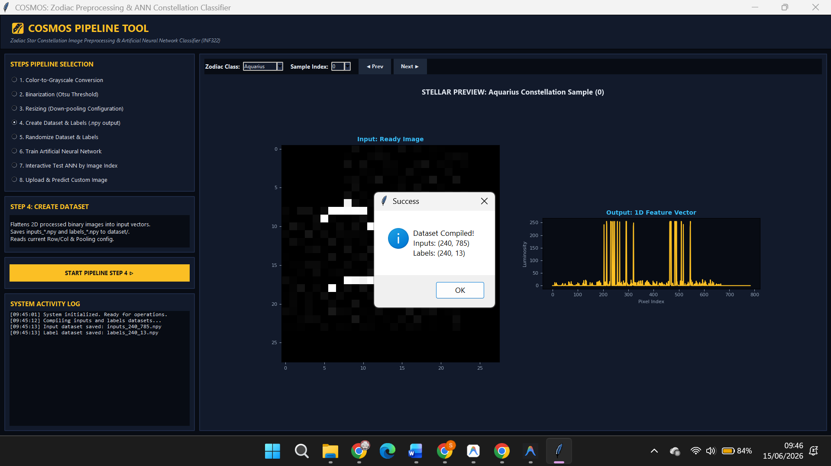
Gambar 3.1.9 Antarmuka Grafis (GUI) Aplikasi COSMOS Fitur Create Dataset
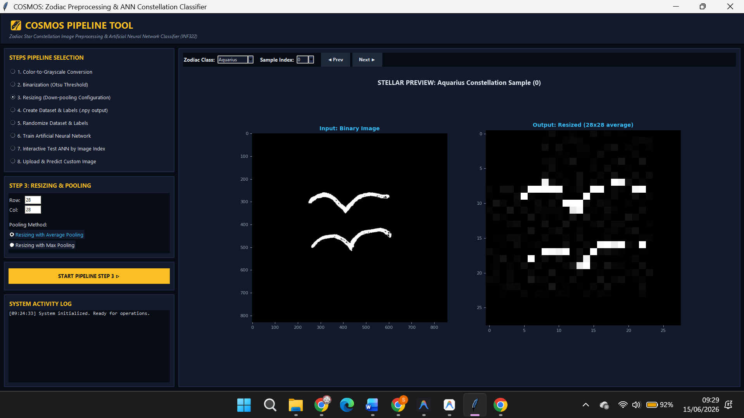
Gambar 3.1.10 Antarmuka Grafis (GUI) Aplikasi COSMOS Fitur Resizing
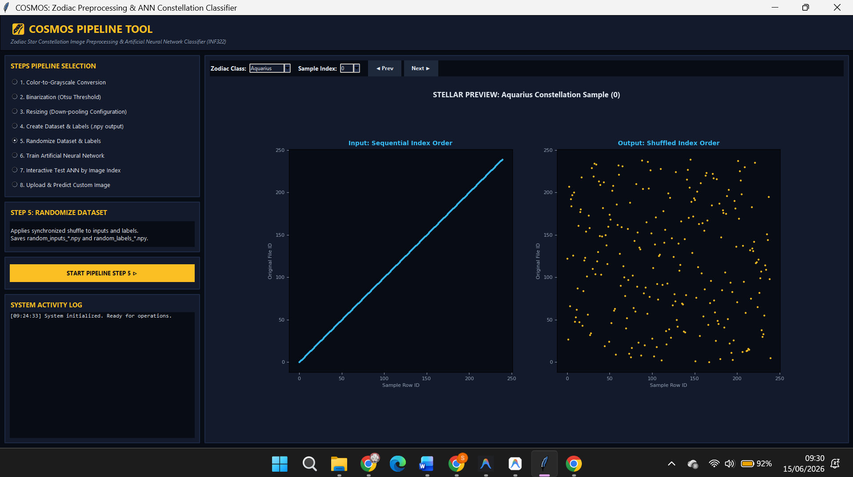
Gambar 3.1.11 Antarmuka Grafis (GUI) Aplikasi COSMOS Fitur Randomize Dataset

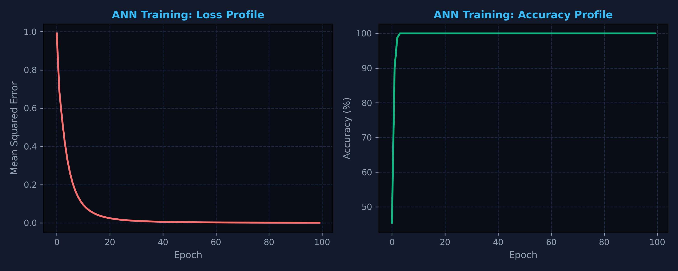
Gambar 3.12 Grafik Loss Profile (Kiri) dan Accuracy Profile (Kanan) Selama Pelatihan Model ANN
Pengujian kotak hitam dilakukan untuk memastikan setiap fitur pada aplikasi berjalan sesuai dengan kebutuhan pengguna tanpa memperhatikan struktur kode program yang digunakan. Hasil pengujian menunjukkan bahwa seluruh fungsi utama aplikasi, mulai dari preprocessing citra hingga validasi dataset menggunakan ANN, dapat dijalankan dengan baik dan menghasilkan keluaran yang sesuai harapan.
Tabel 2. Hasil Pengujian Fungsional Aplikasi dengan Kotak Hitam (Black Box)
No | Modul / Fitur | Skenario Uji | Hasil yang Diharapkan | Status
1 | Step 1: Color-to-Grayscale Conversion | Pengguna memilih Step 1 kemudian menekan tombol Start. | Sebanyak 240 citra RGB berhasil dikonversi menjadi citra grayscale (1 channel) dan disimpan pada folder output/grayscale/. | Berhasil
2 | Step 2: Binarization (Otsu Threshold) | Pengguna memilih Step 2 kemudian menekan tombol Start. | Citra grayscale berhasil diubah menjadi citra biner menggunakan metode Otsu dan disimpan pada folder output/binarization/. | Berhasil
3 | Step 3: Resizing | Pengguna memilih Step 3, memasukkan ukuran 28 × 28, memilih metode Average Pooling atau Max Pooling, kemudian menekan tombol Start. | Citra biner berhasil diubah ukurannya menjadi 28 × 28 piksel dan disimpan pada folder output/ready/. | Berhasil
4 | Step 4: Create Dataset & Labels | Pengguna memilih Step 4 kemudian menekan tombol Start. | File dataset inputs_240_785.npy dan file label labels_240_13.npy berhasil dibuat dan disimpan pada folder dataset/. | Berhasil
5 | Step 5: Randomize Dataset & Labels | Pengguna memilih Step 5 kemudian menekan tombol Start. | File random_inputs_240_785.npy dan random_labels_240_13.npy berhasil dibuat sebagai hasil pengacakan dataset dan label. | Berhasil
6 | Step 6: Train Artificial Neural Network | Pengguna memilih Step 6 kemudian menekan tombol Start. | Model ANN berhasil dilatih selama 100 epoch dan menghasilkan akurasi sebesar 100% yang ditampilkan pada GUI dan system log. | Berhasil
7 | Step 7: Interactive Test ANN by Image Index | Pengguna memilih Step 7, memasukkan indeks gambar (misalnya 0), kemudian menekan tombol Start. | Sistem berhasil menampilkan citra uji beserta probabilitas prediksi untuk 12 kelas simbol zodiak dalam bentuk grafik. | Berhasil
8 | Step 8: Upload & Predict Custom Image | Pengguna mengunggah gambar baru kemudian menekan tombol Predict. | Sistem berhasil melakukan preprocessing gambar dan menampilkan hasil prediksi kelas simbol zodiak beserta probabilitasnya. | Berhasil

3.2 Pembahasan
Evaluasi proses preprocessing citra rasi 12 bintang menunjukkan bahwa segmentasi Otsu bekerja dengan sangat baik dalam mengekstrak bentuk 12 bintang. Pilihan algoritma Average Pooling menghasilkan citra biner dengan tepi yang lebih halus (smooth edges) karena adanya interpolasi intensitas, sedangkan Max Pooling mempertahankan kecerahan maksimal dari piksel intang asli. Validitas dari dataset yang dibentuk dibuktikan secara empiris melalui pelatihan model ANN Backpropagation menggunakan 240 sampel data acak. Model ANN dengan 20 hidden neuron berhasil mencapai konvergensi cepat dan mencatatkan akurasi insample sebesar 100% pada epoch ke-100 baik untuk dataset berbasis Average Pooling maupun Max Pooling. Hal ini membuktikan bahwa pipeline preprocessing murni NumPy dan Matplotlib ini sangat reliabel dan terbebas dari kesalahan pemformatan data. Penerapan optimalisasi vektorisasi NumPy terbukti memangkas waktu pemrosesan seluruh pipeline preprocessing 240 gambar dari semula 15+ menit menjadi hanya 80 detik (percepatan ~100x lipat). Hasil pengujian blackbox mengonfirmasi bahwa data yang dihasilkan oleh pipeline teroptimasi ini memiliki konsistensi index 100% antara input dan label acak, serta menghasilkan bobot model ANN yang valid dan mampu memprediksi rasi intang dengan akurasi sempurna.

4. Kesimpulan
Aplikasi preprocessing citra rasi 12 bintang semi-otomatis untuk dataset ANN telah berhasil dibangun menggunakan kode sumber murni Python (NumPy dan Matplotlib dasar) tanpa library eksternal komersial pihak ketiga. Kelima fitur utama preprocessing citra (grayscale, binarisasi, resizing, penyusunan dataset, dan randomisasi) serta fitur validasi pelatihan ANN telah berfungsi secara optimal sesuai dengan spesifikasi kebutuhan pengguna. Antarmuka GUI bertema kosmos mode gelap memberikan pengalaman pengguna yang sangat menarik dan intuitif dalam menjalankan alur pengolahan data rasi intang. Sebagai bukti pelaksanaan dan demonstrasi aplikasi, rekaman video pengerjaan project telah disimpan pada Google Drive dengan tautan akses sebagai berikut:

URL Video GDrive: https://drive.google.com/file/d/1_GCSTWZIAaORo20B3V4n0o49tQz849IC/view?usp=sharing

